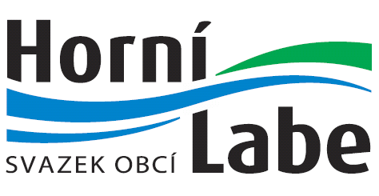
Svazek obcí Horní Labe
Náměstí 69, 543 71 Hostinné
IČO: 711 69 431

Členské obce
Svazku obcí Horní Labe

Hostinné 04.09.2023

Pozvánka

na
95. jednání výkonné rady Svazku obcí Horní Labe, které se uskuteční

v úterý 12.09.2023 od 9:00 hodin

v zasedací místnosti v přízemí budovy Městského úřadu Hostinné

Program jednání:

- Zahájení, schválení programu, volba ověřovatelů zápisu a návrhové komise
- Informace o výzvách MAS Krkonoše
- Měření rychlosti (nejen) na Vrchlabsku – hosté komisař DI Trutnov - por.Ing. Václav Javůrek a tajemník městského úřadu Vrchlabí - Ing. Pavel Řehák.
- Odtokové poměry KRNAP – host Ing. Jiří Vancl
- Labská cyklostezka č.2 – úsek Kunčice nad Labem – žádost IROP
- Smlouva o spolupráci – SOHL/škola - dotace KHK „Vrchlabské školy jedou za kulturou 2023“
- MAP III – informace o projektu
- Různé
- Diskuze a závěr

Ing. Dagmar Sahánková v. r.
předsedkyně svazku

Tel.: 499 404 730 – předsedkyně svazku e-mail: starostka@muhostinne.cz
Tel.: 499 404 733 – sekretariát svazku e-mail: sekretariat@muhostinne.cz

